**2022-2023学年河北张家口市桥西区七年级（上）期末数学试卷**

**一、选择题（本大题共16个小题，1～10小题，每小题3分；11～16小题，每小题3分，共42分．在每小题给出的四个选项中，只有一项是符合题目要求的）**

1．经过两点可以画（　　）直线．

A．一条 B．两条 C．三条 D．无数条

2．需要清楚地表示每个项目的具体数目应选择（　　）

A．折线统计图 B．扇形统计图

C．条形统计图 D．以上三者均可

3．如图，从*A*地到*C*地有①②③④四条道路，其中最近的道路是（　　）

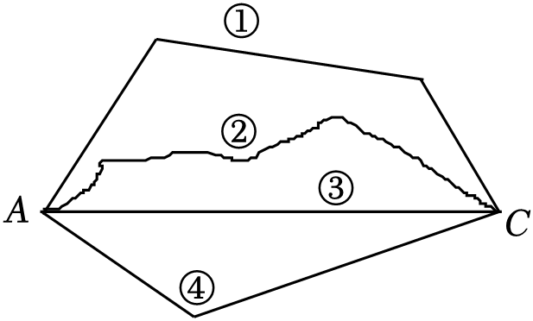

A．① B．② C．③ D．④

4．下列调查中，最适合采用全面调查的是（　　）

A．了解全国中学生的睡眠时间

B．了解某河流的水质情况

C．调查全班同学的视力情况

D．了解一批灯泡的使用寿命

5．已知点*C*是线段*AB*中点，则下列结论不成立的是（　　）

A．*AC*＝*BC* B．*AC $=\frac{1}{2}$ AB* C．*AB*＝*AC* D．*AB*＝2*BC*

6．若代数式*x*﹣9的值为8，则*x*等于（　　）

A．﹣1 B．1 C．﹣17 D．17

7．0.25°等于（　　）

A．90′ B．60′ C．15′ D．360′

8．根据等式的性质，下列各式变形正确的是（　　）

A．若 $\frac{a}{c}=\frac{b}{c}$，则*a*＝*b* B．若*ac*＝*bc*，则*a*＝*b*

C．若*a*2＝*b*2，则*a*＝*b* D．若*x*＝6，则*x*＝﹣2

9．要了解某小区老年人的健康状况，下面是小明、小颖、小亮三个小组的调查结果：

小明：“我们小组在公园随机调查了100名健身的老年人的健康状况”；

小颖：“我们小组去医院随机调查了100名老年人的健康状况”；

小亮：“我们小组在小区内随机询问了100名老年人的健康状况”．

他们三个小组的调查结果，更可靠的是（　　）

A．小明 B．小颖 C．小亮 D．都可靠

10．如图，*OC*是∠*AOB*的平分线， $∠BOD=\frac{1}{3}∠COD$，若∠*BOD*＝15°，则∠*AOB*等于（　　）

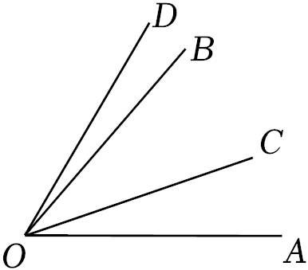

A．75° B．70° C．55° D．60°

11．在一卷公元前1600年左右遗留下来的古埃及草卷中，记载着一些数学问题，其中一个问题翻译过来是：“啊哈，它的全部，它的 $\frac{1}{7}$，其和等于19．”你能求出问题中的“它”吗？如果设问题中的“它”为*x*，则可列方程为（　　）

A．*x $+\frac{1}{7}=19$* B．1 $+\frac{1}{7}x=19$ C． $\frac{x+1}{7}=19$ D．*x $+\frac{1}{7}x=19$*

12．如图是小颖0到12时的心跳速度变化图，在这一时段内心跳速度最快的时刻约为（　　）

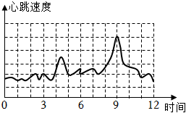

A．3时 B．6时 C．9时 D．12时

13．对于八边形的对角线的描述，正确的是（　　）

甲：过八边形的一个顶点可以引出5条对角线；

乙：过八边形的一个顶点画出所有的对角线，可以将这个八边形分成5个三角形．

A．甲对，乙错 B．甲错，乙对 C．甲乙都对 D．甲乙都错

14．垃圾分类利国利民．某校宣传小组就“空矿泉水瓶应投放到哪种颜色的垃圾收集桶内”进行统计活动，他们随机采访50名学生并作好记录．以下是排乱的统计步骤：

①从扇形统计图中分析出本校学生对空矿泉水瓶投放的正确率

②整理采访记录并绘制空矿泉水瓶投放频数分布表

③绘制扇形统计图来表示空矿泉水瓶投放各收集桶所占的百分比

正确统计步骤的顺序应该是（　　）

A．②→③→① B．②→①→③ C．③→①→② D．③→②→①

15．设“●”“▲”“■”表示三种不同的物体，现用天平称了两次，情况如下图所示：

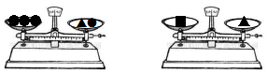

则下列图形中不正确的是（　　）

A．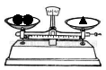 B．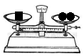

C．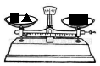 D．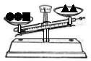

16．如图，在线段*MN*上有*P*、*Q*两点，*PQ*长度为2cm，*MN*长为整数，则以*M*、*P*、*Q*、*N*为端点的所有线段长度和可能为（　　）

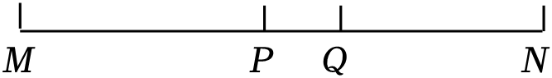

A．19cm B．20cm C．21cm D．22cm

**二、填空题（本大题共3个小题，共11分，17小题3分；18-19小题各有2个空，每空2分，把答案写在题目中的横线上）**

17．*A*市安排若干名医护工作人员援助某地新冠疫情防控工作，人员结构统计如下表：

|  |  |  |  |  |
| --- | --- | --- | --- | --- |
| 人员 | 领队 | 心理医生 | 专业医生 | 专业护士 |
| 占总人数的百分比 | 4% | | ★ | 56% |

则该批医护工作人员中“专业医生”占总人数的百分比为 　 　．

18．如图，有公共端点*C*的两条线段*AC*，*BC*组成一条折线*A*﹣*C*﹣*B*，若该折线*A*﹣*C*﹣*B*上一点*D*把这条折线分成相等的两部分，我们把这个点*D*叫做这条折线的“折中点”．

（1）若*AC*＝*BC*，点*D*与 　 　重合（填 *A*、*B*、*C*）；

（2）若*E*为线段*AC*中点，*EC*＝5cm，*CD*＝2cm，则*BC*的长为 　 　．

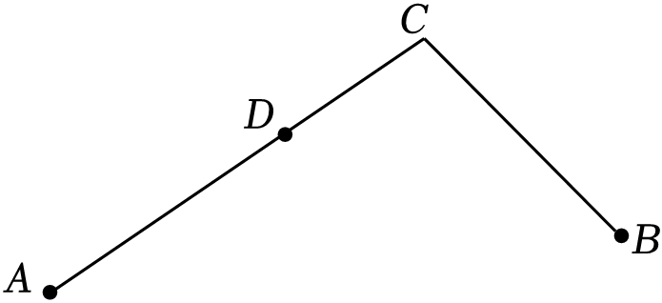

19．嘉嘉在解关于*x*的一元一次方程 $\frac{3x−1}{2}+$ ▓＝5时，发现常数“▓”被污染了．

（1）若嘉嘉猜“▓”是﹣2，则原方程的解为 　 　；

（2）老师说：“此方程的解是正整数且常数▓为正整数”，则被污染的常数“▓”是 　 　．

**三、解答题（本大题共7个小题，共47分，解答应写出文字说明、证明过程或演算步骤）**

20．（6分）嘉琪同学在解方程：2（3﹣*x*）＝9时，步骤如下：

|  |
| --- |
| 解：  6﹣*x*＝9 第①步  ﹣*x*＝9﹣6 第②步  ﹣*x*＝3第③步  *x*＝﹣3第④步 |

嘉琪的计算从第几步开始出错，错误的原因什么？请给出正确的解答过程．

21．（6分）一个圆被分成三个扇形，其中一个扇形的圆心角为120°，另外两个扇形的圆心角度数的比为3：5．

（1）求另外两个扇形的圆心角；

（2）若圆的半径是5cm，求圆心角为120°的扇形的面积（结果保留π）．

22．（7分）七年级（1）班课外阅读小组要购买单价分别是18元、10元的 *A*、*B*两种书．

（1）若两种书共买了10本付款172元，求每种书各买了多少本？

（2）买10本时付款可能是143元吗？请说明理由．

23．（7分）某学校为了解八年级学生的课外阅读情况，钟老师随机抽查部分学生，并对其暑假期间的课外阅读量进行统计分析，绘制成如图所示，但不完整的统计图．

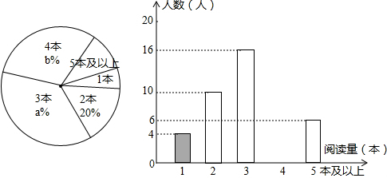

根据图示信息，解答下列问题：

（1）求被抽查学生人数及课外阅读量的众数；

（2）求扇形统计图汇总的*a*、*b*值；

（3）将条形统计图补充完整；

（4）若规定：假期阅读3本以上（含3本）课外书籍者为完成假期作业，据此估计该校600名学生中，完成假期作业的有多少人？

24．（7分）如图所示的运算程序：

（1）若经过一次输出的结果为2，则输入的数*x*是多少？

（2）若输入一个数*x*经过两次输出的结果的和为﹣12，请问*x*是多少？

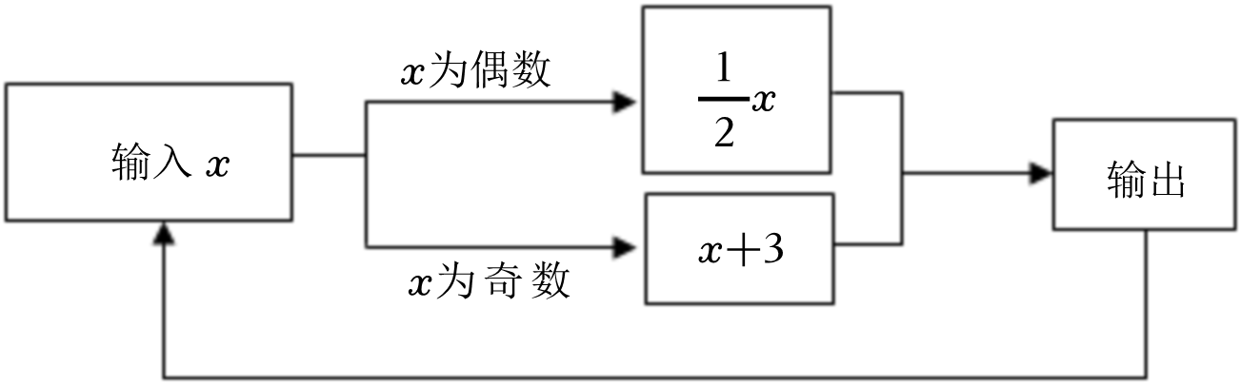

25．（7分）某超市购进一批运动服，按进价提高40%后标价．

（1）为了让利于民，增加销量，超市决定打八折（即按标价的80%）出售，超市是亏损了还是盈利了？请说明理由．

（2）若每套运动服的售价为140元，在（1）的条件下，超市卖出一半后，正好赶上双十一促销，商店决定将剩下的运动服每3套400元的价格出售，很快销售一空，这批运动服超市共获利7000元，求该超市所购进运动服的进价及数量？

26．（7分）如图1，直线*DE*上有一点*O*，过点*O*在直线*DE*上方作射线*OC*，∠*COE*＝140°，将一直角三角板*AOB*的直角顶点放在点*O*处，一条直角边*OA*在射线*OD*上，另一边*OB*在直线*DE*上方，将直角三角板绕着点*O*按每秒20°的速度逆时针旋转一周，设旋转时间为*t*秒．

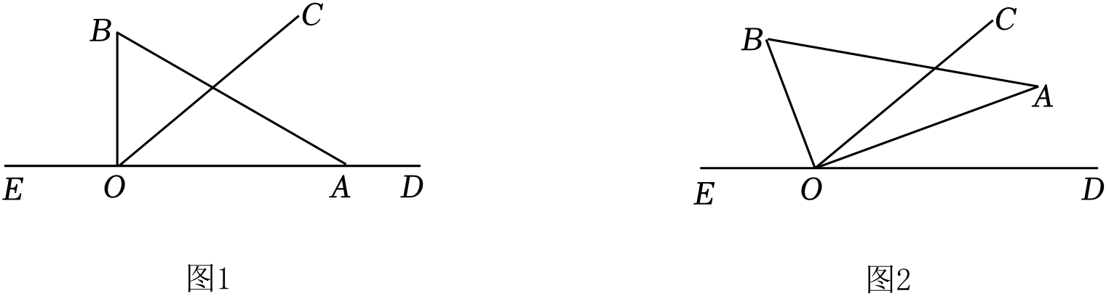

（1）当直角三角板旋转到如图2的位置时，*OA*恰好平分∠*COD*，求此时∠*BOC*的度数；

（2）若射线*OC*的位置保持不变，在旋转过程中，是否存在某个时刻，使得射线*OA*、*OC*、*OD*中的某一条射线是另两条射线所成夹角的角平分线？若存在，请求出*t*的取值，若不存在，请说明理由；

（3）若在三角板开始转动的同时，射线*OC*也绕*O*点以每秒25°的速度逆时针旋转一周，从旋转开始多长时间，射线*OC*平分∠*BOD*．直接写出*t*的值．（本题中的角均为大于0°且小于180°的角）

**参考答案**

**一、选择题（本大题共16个小题，1～10小题，每小题3分；11～16小题，每小题3分，共42分．在每小题给出的四个选项中，只有一项是符合题目要求的）**

|  |  |  |  |  |  |  |  |  |  |  |  |  |  |  |  |  |
| --- | --- | --- | --- | --- | --- | --- | --- | --- | --- | --- | --- | --- | --- | --- | --- | --- |
| 题号 | 1 | 2 | 3 | 4 | 5 | 6 | 7 | 8 | 9 | 10 | 11 | 12 | 13 | 14 | 15 | 16 |
| 答案 | A | C | C | C | C | D | C | A | C | D | D | C | A | A | D | B |

**二、填空题（本大题共3个小题，共11分，17小题3分；18-19小题各有2个空，每空2分，把答案写在题目中的横线上）**

|  |  |  |  |
| --- | --- | --- | --- |
| 题号 | 17 | 18 | 19 |
| 答案 | 40% | （1）点*C*  （2）6cm或14cm | （1）5  （2）1或4 |

**三、解答题（本大题共7个小题，共47分，解答应写出文字说明、证明过程或演算步骤）**

20．解：嘉琪的计算从第①步开始出错，错误的原因是﹣*x*没乘2，

正确的解答过程是：2（3﹣*x*）＝9，

6﹣2*x*＝9，

﹣2*x*＝＝9﹣6，

﹣2*x*＝3，

*x $=−\frac{3}{2}$*．

21．解：（1）因为一个圆被分成三个扇形，其中一个扇形的圆心角为120°，

所以另外两个扇形的圆心角度数的和为240°，

又因为另外两个扇形的圆心角度数的比为3：5，

所以240° $×\frac{3}{8}=$ 90°，240° $×\frac{5}{8}=$ 150°，

所以这两个扇形的圆心角的度数分别为90°和150°．

（2）圆心角为120°的扇形的面积π（cm2）．

故圆心角为120°的扇形的面积为πcm2．

22．解：（1）设七年级（1）班课外阅读小组买了单价为18元的书*x*本，则买了单价为10元的书（10﹣*x*）本。

依题意，得18*x*+10×（10﹣*x*）＝172，

解得*x*＝9，

则10﹣*x*＝1．

答：七年级（1）班课外阅读小组买了单价为18元的书9本，买了单价为10元的书1本。

（2）七年级（1）班课外阅读小组买10本时付款不可能是143元．理由如下：

设七年级（1）班课外阅读小组买了单价为18元的书*y*本，则买了单价为10元的书（10﹣*y*）本，

依题意，得18*y*+10×（10﹣*y*）＝143，

解得*y $=\frac{43}{8}$*，

$\frac{43}{8}$ 是分数，不合题意舍去．

答：七年级（1）班课外阅读小组买10本时付款不可能是143元．

23．解：（1）10÷20%＝50人，

根据扇形统计图，读3本的人数所占的百分比最大，所以课外阅读量的众数是3。

（2）因为*a*% $=\frac{16}{50}×$ 100%＝32%，

所以*a*＝32。

读4本书的人数为50﹣4﹣10﹣16﹣6＝50﹣36＝14，

因为*b*% $=\frac{14}{50}×$ 100%＝28%，

所以*b*＝28。

（3）补全图形如图；

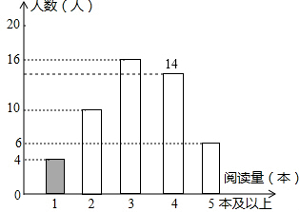

（4） $\frac{16+14+6}{50}×$ 600 $=\frac{36}{50}×$ 600＝432人．

答：估计完成假期作业的有432人．

24．解：（1）当*x*为偶数时： $\frac{1}{2}$*x*＝2，解得*x*＝4；

当*x*为奇数时：*x*+3＝2，解得*x*＝﹣1。

所以*x* 为4或者﹣1。

（2）当*x*＝4*n*时，2*n*+*n*＝﹣12，解得*n*＝﹣4，*x*＝﹣16；

当*x*＝2*n*（*n*为奇数）时，*n*+*n*+3＝﹣12，解得*n*＝﹣7.5（舍去）；

当*x*为奇数时，*x*+3 $+\frac{1}{2}$（*x*+3）＝﹣12，解得*x*＝﹣11。

所以*x*的值为﹣16或﹣11．

25．解：（1）设每套运动服的进价为*x*元，

售价为：（1+40%）×80%*x*＝1.12*x*

因为1.12*x*＞*x*，所以超市是盈利了。

（2）根据（1）可知每套运动服的进价为1.12*x*＝140，

解得*x*＝125。

设该超市共购进*m*套运动服，则（140﹣125） $×\frac{m}{2}+$（$\frac{400}{3}−$ 125） $×\frac{m}{2}=$ 7000，

所以*m*＝600．

答：该超市共购进600套运动服，每套运动服的进价为125元．

26．解：（1）因为∠*COE*＝140°，

所以∠*COD*＝180°﹣∠*COE*＝40°。

又因为*OA*平分∠*COD*，

所以∠*AOC $=\frac{1}{2}$*∠*COD*＝20°。

因为∠*AOB*＝90°，

所以∠*BOC*＝90°﹣∠*AOC*＝70°。

（2）存在。理由如下：

①当*OA*平分∠*COD*时，∠*AOD*＝∠*AOC*，即20°*t*＝20°，解得*t*＝1，

②当*OC*平分∠*AOD*时，∠*AOC*＝∠*DOC*，即20°*t*﹣40°＝40°，解得*t*＝4，

③当*OD*平分∠*AOC*时，∠*AOD*＝∠*COD*，即360°﹣20°*t*＝40°，解得*t*＝16，

综上，*t*＝1或4或16。

（3） $\frac{1}{3}$ 或 $\frac{37}{3}$ 或17.5.理由如下：

设运动时间为*t*，则：

①当90+20*t*＝2（40+25*t*）时，*t $=\frac{1}{3}$*；

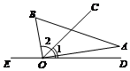

②当270﹣20*t*＝2（320﹣25*t*）时，*t $=\frac{37}{3}$*；

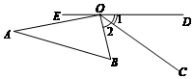

③当*OC*回到起始位置后，

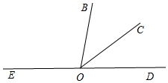

因为*OC*平分∠*BOD*，所以∠*BOC*＝∠*COD*＝40°，

所以*t $=\frac{360°−10°}{20°}=$*17.5。

综上，*t*的值为 $\frac{1}{3}$ 或 $\frac{37}{3}$ 或17.5．